Муниципальное бюджетное дошкольное образовательное учреждение
«Центр развития ребенка - детский сад №55«Истоки»
города Рубцовска Алтайского края
658218, г.Рубцовск ул. Тихвиская, 36
телефон: 5-27-89, e-mail: ds8krepysh@yandex.ru

Утренняя гимнастика «Льдинка, льдинка скоро май…»
(старшая группа)

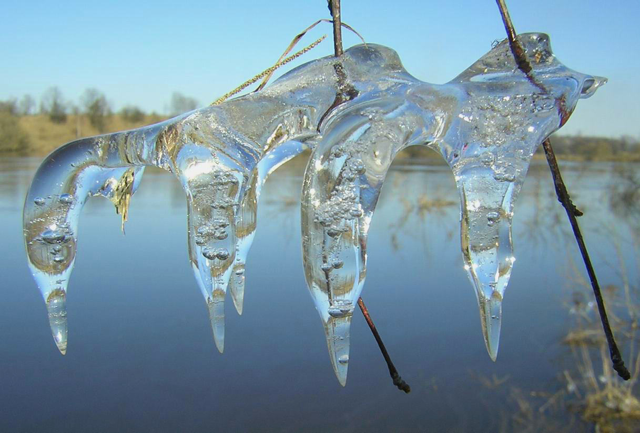

Подготовила и провела:
воспитатель Чурилова Н.В.

Утренняя гимнастика «Льдинка, льдинка скоро май…»
(под песню Ларисы Долиной)
Содержание | Текст песни
Ходьба на месте без отрыва носка. | Музыкальное вступление
1. И.п.: О.с. руки опущены внизу. 1 – руки к плечам, 2 – руки вперед, 3 – руки к плечам, 4 – руки вверх. | Лед растаял - кругом вода,  Но не тает кусочек льда.  А пора бы бежать ручьем,  Только льдинке все нипочем.
2. И.п.: О.с. руки на поясе. 1 – 2 наклон вправо, левая рука над головой, 3 – 4 тоже в левую сторону. | А природе ты не скажешь "Постой!" Ей нельзя назад.  Так и хочется тебе, милый мой, Сказать…
3. И.п.: руки к плечам, ноги на ширине плеч. 1 – поворот вправо, руки в стороны, 2 – вернуться в исходное положение, 3 – поворот влево, руки в стороны, 4 - вернуться в и.п. | Льдинка-льдинка, скоро май.  Льдинка-льдинка, ну-ка, растай.  Я возьму тебя в ладони,  Поднесу к своим устам.
4. И.п.: О.с., руки внизу. 1 – выпад в правую сторону, руки вперед, 2 – вернуться в и.п., 3 – выпад в левую сторону, руки вынести вперед, 4 – вернуться в и.п. | Льдинка-льдинка, растай!  Я возьму тебя в ладони,  Поднесу к своим устам.  Льдинка-льдинка, растай!
5. И.п.: О.с., руки за головой. 1 – обхватить руками правую ногу, согнутую в колени, 2 – вернуться в и.п., 3 – обхватить руками левую ногу, согнутую в колени, 4 - вернуться в и.п. | Я ведь знаю давно сама,  Что ты сходишь по мне с ума. Пожимаю в ответ плечом,  Это вовсе тут ни при чем.
6. И.п.: О.с., руки на поясе. Прыжок передний выпад. | Льдинка песенки тебе не споет, Сколько ни проси.  Хватит льдинке в сердце холод своем Носить…
7. Ходьба на месте без отрыва носка. | Льдинка-льдинка, скоро май. Льдинка-льдинка, ну-ка, растай.
8. И.п.: О.с., руки на поясе. Прыжок передний выпад. | Я возьму тебя в ладони,  Поднесу к своим устам  Льдинка-льдинка, растай.
7. И.п.: О.с.: руки ладонями к верху, возле лица. 1 – вдох через нос, 2 - выдох через рот. | Я возьму тебя в ладони,  Поднесу к своим устам  Льдинка-льдинка, растай!

